Wer nicht säht kann auch nicht ernten
Mein Bohnenprotokoll

Name

Jahr

Zeitraum
Durchführung:
Ich habe zwei Bohnen wie im Protokoll beschrieben zu Quellung gebracht und das Experiment zur Keimung und zum Wachstum begonnen.
Dabei hatte ich Probleme:

Das habe ich anders gemacht:

Das folgende Bild zeigt mich bei der Arbeit:

Beobachtungen während des Experiments

Datum | Bohne im Licht | Bohne im Dunkeln
Tag 1 | So sah mein Versuch am Ende des ersten Tages aus.
Tag 2 | Aus der Bohne wächst ein weißliches Gebilde nach unten rau. Es könnte die Wurzel oder der Stängel sein
Tag 3 | 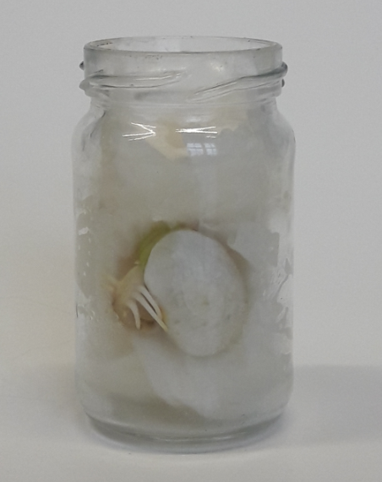  Das weiße Gebilde müsste die Wurzel sein, weil…  Wie Wurzel ungefähr x cm lang.  Sie bilde viele kleine seitliche Ausläufer bzw. Nebenwurzeln.
Tag 5

Auswertung des Wachstums

 | Länge der Wurzel Licht [cm] | Länge des Stängels Licht [cm] | Länge der Wurzel Dunkel [cm] | Länge des Stängels Dunkel [cm]
1
2
3

